І сусветная вайна. Кастрычніцкая рэвалюцыя ў Беларусі. Брэсцкі мір (Варыянт 1)

Заданне 1
Якому тэрміну адпавядае азначэнне?
Перадача прыватнай уласнасці ва ўласнасць дзяржавы.
__________________________________________

Заданне 2
Наступальная аперацыя германскай арміі, вядомая пад назвай "______________ прарыў" стварыла пагрозу Мінску.
__________________________________________

Заданне 3
Суаднясіце назвы органаў якія былі створаны ў Расіі і Беларусі падчас Кастрычніцкай рэвалюцыі і гістарычных дзеячаў.

1) А. Мяснікоў
2) У. Ленін
3) М. Рагазінскі
4) Т. Калатухін
5) Я. Свярдлоў
6) К. Ландар
__ СНК РСФСР
__ УЦВК ІІ Усерасійскага з'езда Саветаў
__ ВРК Заходняга фронту
__ Аблвыкамзах
__ Камітэт выратавання рэвалюцыі
__ СНК Заходняй вобласці

Заданне 4
Ці згодны Вы з наступнымі сцвярджэннямі?
__ Бальшавікоў на тэрыторыі Беларусі падтрымлівалі ў асноўным салдаты Заходняга фронту.
__ Галоўным органам савецкай улады на тэрыторыі Беларусі стаў Ваенна-рэвалюцыйны камітэт.
__ Брэсцкі мірны дагавор быў скасаваны 27 жніўня 1918 г.
__ Харчразвёрстка азначала неабходнасць для сялян здаваць пэўную колькасць зерня дзяржаве па цвёрдых цэнах.
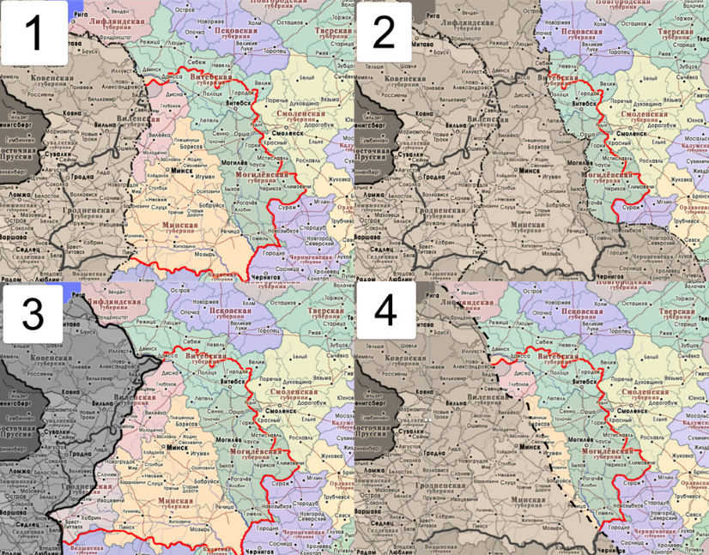
Заданне 5
Напішыце нумар карты, на якой шэрым колерам адзначана тэрыторыя, якая пераходзіла ў склад Германскай імперыі па Брэсцкаму міру.

___________________________

Заданне 6
Якому тэрміну адпавядае азначэнне?
Гвалтоўнае далучэнне адной дзяржавай усёй або частцы тэрыторыі іншай дзяржавы ў аднабаковым парадку.
__________________________________________
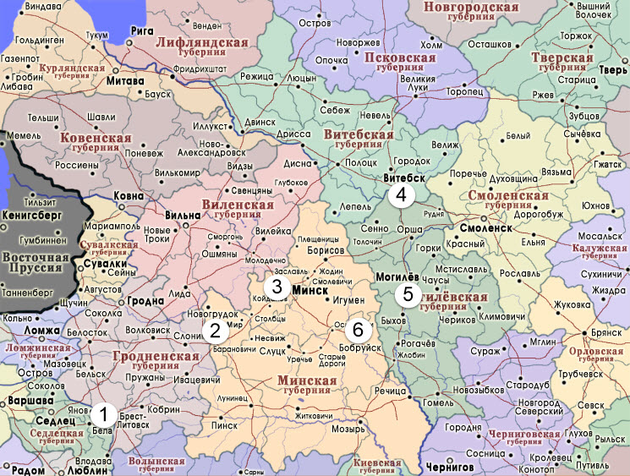
Заданне 7
Якім нумарам на карце пазначаны горад, дзе са жніўня 1915 г. знаходзілася Стаўка Вярхоўнага галоўнакамандуючага расійскай арміі.

1) 1
2) 3
3) 2
4) 5
5) 4

Заданне 8
Ваенныя дзеянні на тэрыторыі Беларусі падчас І сусветнай вайны разгарнуліся...
1) восенню 1914 г.
2) вясной 1915 г.
3) летам-восенню 1915 г.
4) вясной-летам 1917 г.
5) восенню 1916 г.
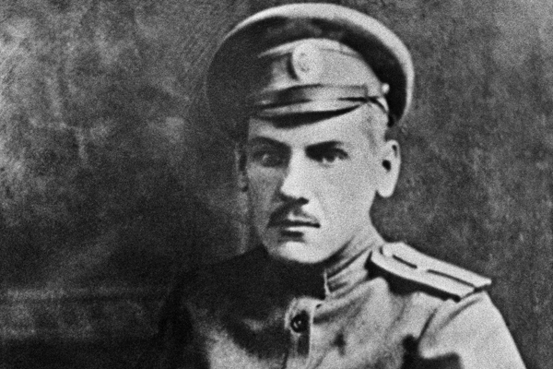
Заданне 9
Вярхоўны галоўнакамандуючы расійская арміяй (імя і прозвішча праз прабел).

Складзіце слова з літар:
АЛМКЙКАЕАІ КРЫЛН -> __________________________________________

Заданне 10
Пастаўце падзеі ў храналагічным парадку.
__ перамога савецкай ўлады ў Мінску
__ падпісанне Брэсцкага міру
__ стварэнне Аблвыкамзаха
__ прыняцце Дэкрэта аб міры
__ пераход улады ў рукі Савета рабочых і салдацкіх дэпутатаў ў Магілёве

Адказы:
1) (2 б.) "нацыяналізацыя"
2) (2 б.) "Свянцянскі"
3) (3 б.) 2; 5; 1; 3; 4; 6
4) (3 б.) Так; Не; Не; Не
5) (2 б.): 3
6) (2 б.) "анексія".
7) (2 б.) 4
8) (2 б.) 3
9) (2 б) "МІКАЛАЙ КРЫЛЕНКА"
10) (3 б.) 2; 5; 4; 1; 3

І сусветная вайна. Кастрычніцкая рэвалюцыя ў Беларусі. Брэсцкі мір (Варыянт 2)

Заданне 1
Суаднясіце назвы органаў якія былі створаны ў Расіі і Беларусі падчас Кастрычніцкай рэвалюцыі і гістарычных дзеячаў.

1) А. Мяснікоў
2) У. Ленін
3) М. Рагазінскі
4) Т. Калатухін
5) Я. Свярдлоў
6) К. Ландар
__ Камітэт выратавання рэвалюцыі
__ УЦВК ІІ Усерасійскага з'езда Саветаў
__ Аблвыкамзах
__ СНК РСФСР
__ ВРК Заходняга фронту
__ СНК Заходняй вобласці

Заданне 2
Вярхоўны галоўнакамандуючы расійская арміяй (імя і прозвішча праз прабел).

Складзіце слова з літар:
КРМЙЛКК ЫЛАЕААІН -> __________________________________________

Заданне 3
Якому тэрміну адпавядае азначэнне?
Гвалтоўнае далучэнне адной дзяржавай усёй або частцы тэрыторыі іншай дзяржавы ў аднабаковым парадку.

__________________________________________

Заданне 4
Якім нумарам на карце пазначаны горад, дзе са жніўня 1915 г. знаходзілася Стаўка Вярхоўнага галоўнакамандуючага расійскай арміі.

1) 2
2) 3
3) 4
4) 1
5) 5

Заданне 5
Наступальная аперацыя германскай арміі, вядомая пад назва "______________ прарыў" стварыла пагрозу Мінску.
__________________________________________

Заданне 6
Ваенныя дзеянні на тэрыторыі Беларусі падчас І сусветнай вайны разгарнуліся...
1) вясной 1915 г.
2) восенню 1916 г.
3) вясной-летам 1917 г.
4) летам-восенню 1915 г.
5) восенню 1914 г.

Заданне 7
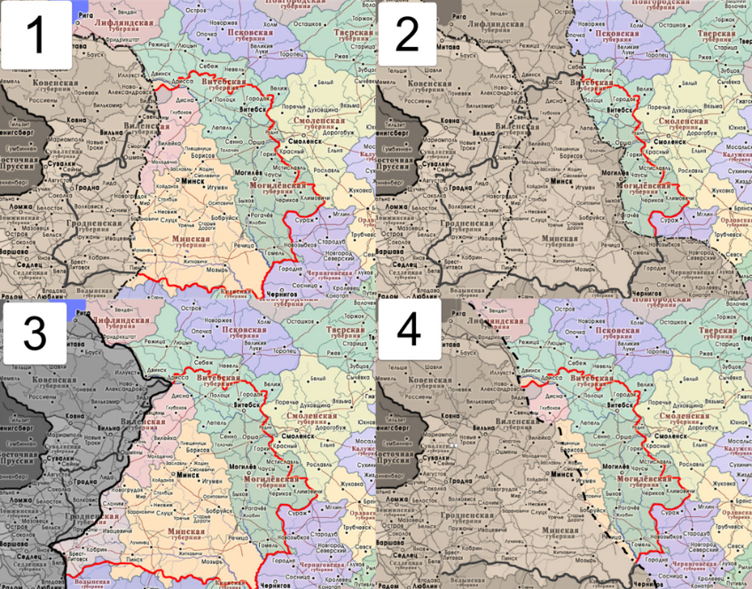
Напішыце нумар карты, на якой шэрым колерам адзначана тэрыторыя, якая пераходзіла ў склад Германскай імперыі па Брэсцкаму міру.

___________________________

Заданне 8
Ці згодны Вы з наступнымі сцвярджэннямі?
__ Харчразвёрстка азначала неабходнасць для сялян здаваць пэўную колькасць зерня дзяржаве па цвёрдых цэнах.
__ Галоўным органам савецкай улады на тэрыторыі Беларусі стаў Ваенна-рэвалюцыйны камітэт.
__ Бальшавікоў на тэрыторыі Беларусі падтрымлівалі ў асноўным салдаты Заходняга фронту.
__ Брэсцкі мірны дагавор быў скасаваны 27 жніўня 1918 г.

Заданне 9
Якому тэрміну адпавядае азначэнне?
Перадача прыватнай уласнасці ва ўласнасць дзяржавы.
__________________________________________

Заданне 10
Пастаўце падзеі ў храналагічным парадку.
__ стварэнне Аблвыкамзаха
__ прыняцце Дэкрэта аб міры
__ пераход улады ў рукі Савета рабочых і салдацкіх дэпутатаў ў Магілёве
__ падпісанне Брэсцкага міру
__ перамога савецкай ўлады ў Мінску

Адказы:
1) (3 б.) 4; 5; 3; 2; 1; 6
2) (2 б.) "МІКАЛАЙ КРЫЛЕНКА"
3) (2 б.) "анексія"
4) (2 б.) 5
5) (2 б.) "Свянцянскі"
6) (2 б.) 4
7) (2 б.) 3
8) (3 б.) Не; Не; Так; Не
9) (2 б.) "нацыяналізацыя"
10) (3 б.) 4; 1; 3; 5; 2

